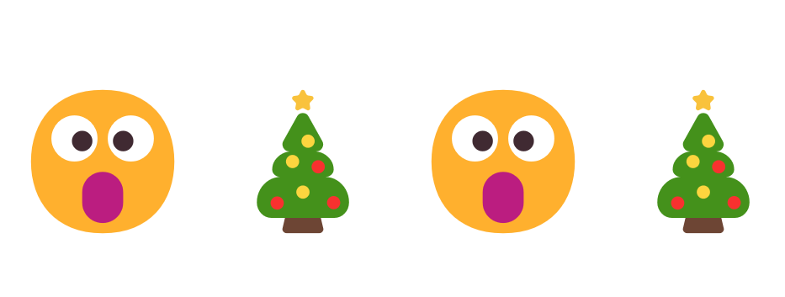

Oh Tannenbaum, oh Tannenbaum …



Oh du fröhliche

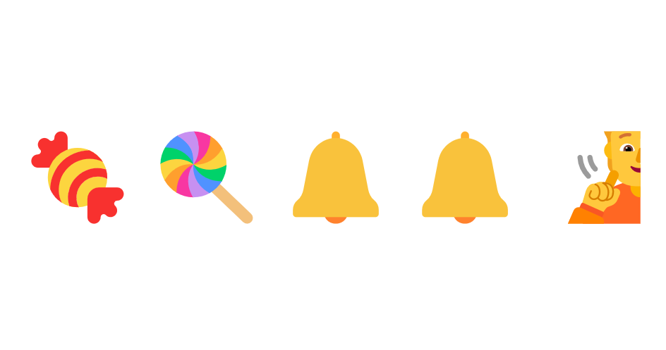

Süßer die Glocken nie klingen

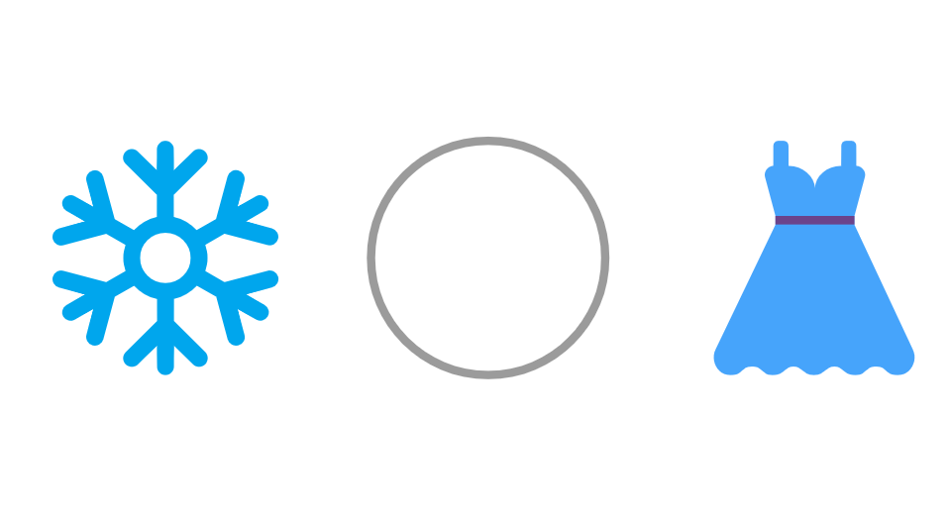

Schneeflöckchen, Weißröckchen



Stille Nacht, heilige Nacht



Leise rieselt der Schnee



Last Christmas

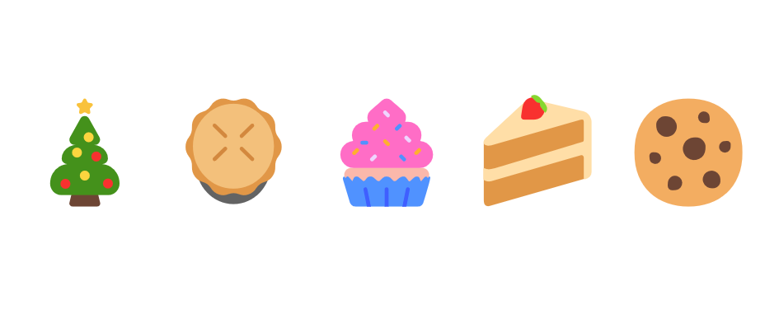

In der Weihnachtsbäckerei

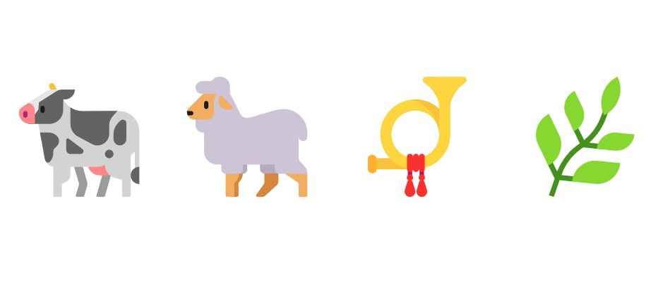

Eine Muh, eine Mäh, eine Täterätätä

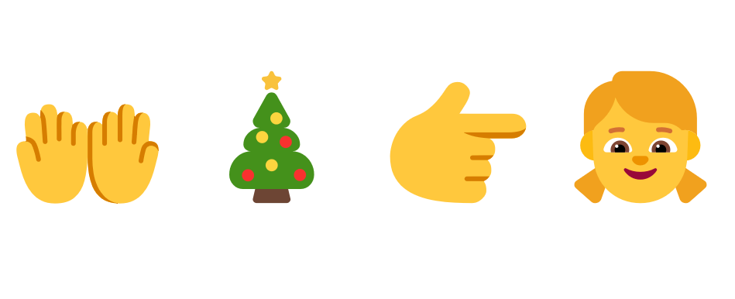

All I Want for Christmas Is You

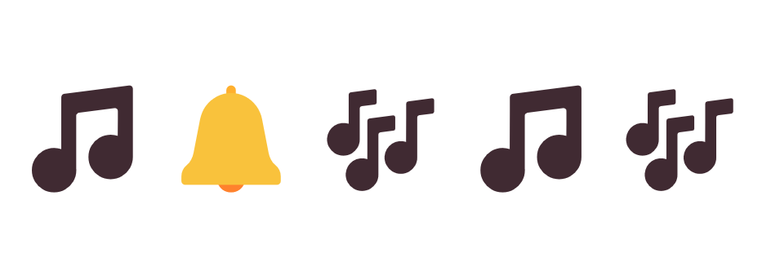

Kling, Glöckchen, klingelingeling

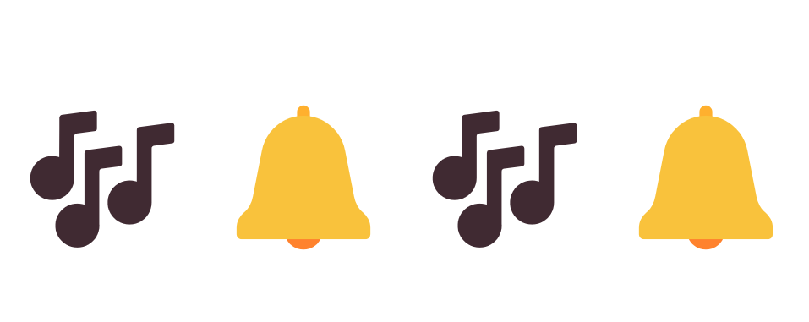

Jingle Bells, Jingle Bells



Santa Claus Is Coming to Town

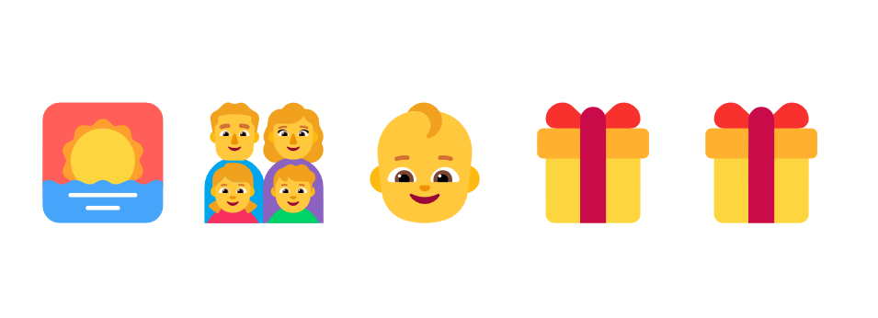

Morgen, Kinder, wird’s was geben

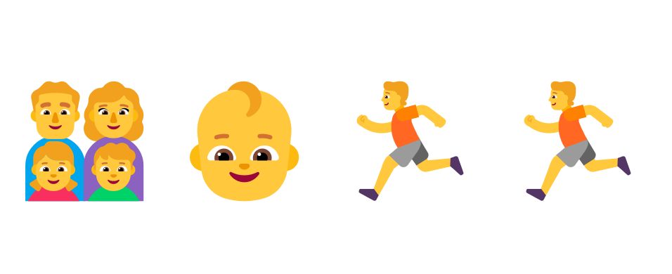

Ihr Kinderlein, kommet



Morgen kommt der Weihnachtsmann

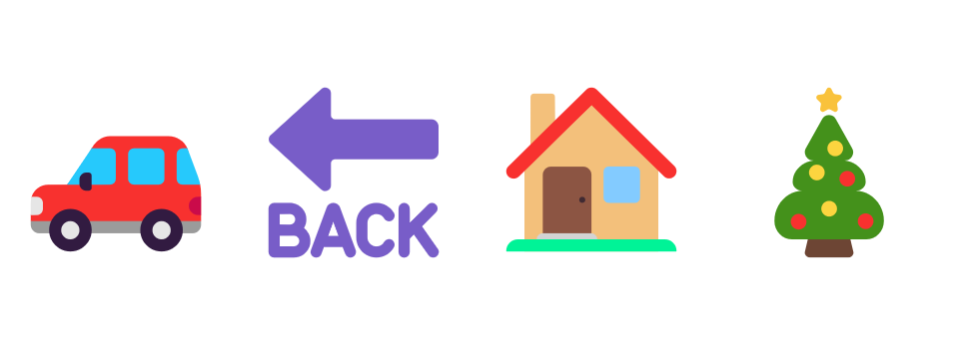

Driving Home for Christmas



Fairytale of New York



Rudolph, the Red-Nosed Reindeer